Dossier de candidature
Jeunes Sapeurs-Pompiers
Section SRE
Année 2019

Devenir Jeune Sapeur-Pompier

La section des Jeunes Sapeurs-Pompiers recrute 15 jeunes qui ont entre 13 et 14 ans. Cette section a pour but de faciliter le recrutement en tant que Sapeur-pompier volontaire ou professionnel, en proposant une formation de 4 ans à l’issue de laquelle les Jeunes Sapeurs-Pompiers passeront leur Brevet National de Jeune Sapeur-Pompier, qui leur donnera l’équivalence à la formation de base des sapeurs-pompiers.

Attention : Seulement les dossiers complets seront recevables.
Dossier à retourner au Centre de Secours de Saint Rémy de Provence avant le 13 Juin 2019

Information du participant :

Nom : …………………………………
Prénom : …………………………….
Date de naissance : ……/……/…………….

Inscrit au collège : ……………………………………………………………………………………………..
Classe : ………………………………………….

Centre d’intérêt : ……………………………………………………………………………………………………………………………
……………………………………………………………………………………………………………………………………………………..
……………………………………………………………………………………………………………………………………………………..
……………………………………………………………………………………………………………………………………………………..
……………………………………………………………………………………………………………………………………………………..

Nom / Prénom des parents : ……………………………………………………………………………….
Téléphone : …………………………………..
Adresse : ………………………………………………………………………………………………………………………………
…………………………………………………………………………………………………………………………………………….

Document à fournir :
- Lettre de motivation du candidat,
- Photocopie des 2 derniers bulletins scolaires de l’enfant,
- Certificat d’aptitude médicale à la pratique du sport,
- Photocopie de la CNI des parents et de l’enfant (ou livret de famille),
- Une attestation de réussite 50 mètres natation nage libre,
- Une attestation d’assurance responsabilité civile et activités extrascolaires.

LES EPREUVES DE PRESELECTION

Chaque candidat devra se présenter muni de la convocation qui lui sera adressée à l’issue de la clôture des candidatures, d’une pièce identité, de son équipement sportif et du matériel scolaire nécessaire.

1. Les épreuves écrites : durée 1h30
- une dictée ou une courte rédaction d’une vingtaine de lignes. (Coefficient 2)
- deux exercices de mathématique de niveau 6e collège. (Coefficient 2)

2. Les épreuves physiques : 3 épreuves (coefficient 3)

- Vitesse et coordination :
PARCOURIR CINQ ALLERS-RETOURS SUR UNE DISTANCE DE 5 M, SOIT AU TOTAL 50 M

- Abdominaux :

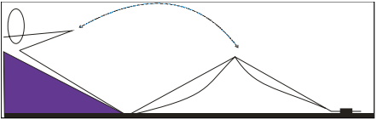

Départ position assise, tronc vertical, mains sur les tempes, genoux fléchis ± 90°, pieds immobilisés au sol et en faire un maximum pendant 1 minute.

- Parcours adapté :

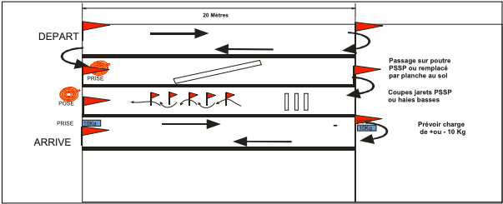

3. Entretien avec le jury :

D’une durée de 10 mn, cet entretien permettra d’apprécier la motivation de l’enfant et sa capacité à s’intégrer dans une équipe.

Nota : A l’issue des épreuves et de l’entretien, une liste d’aptitude sera établie. Seul le candidat ayant participé à toutes les épreuves pourront être classées et proposé à la validation de la commission départementale de recrutement des JSP, cette commission retiendra 15 candidats maximum.

Les autres candidats seront placés sur liste d’attente. Une visite médicale sera effectuée sur convocation auprès d’un médecin sapeur-pompier des Bouches-du-Rhône, elle sanctionnera l’inscription définitive des jeunes.

En cas d’inaptitude ou de défection d’un candidat, les jeunes gens inscrits sur liste d’attente seront sollicités dans l’ordre des résultats obtenus.

Dossier de candidature à retourner au Centre de Secours de Saint Rémy de Provence
avant le 13 Juin 2019

